**Exemples de diagrammes**

**Les maths au   
quotidien : Fiche 16a**

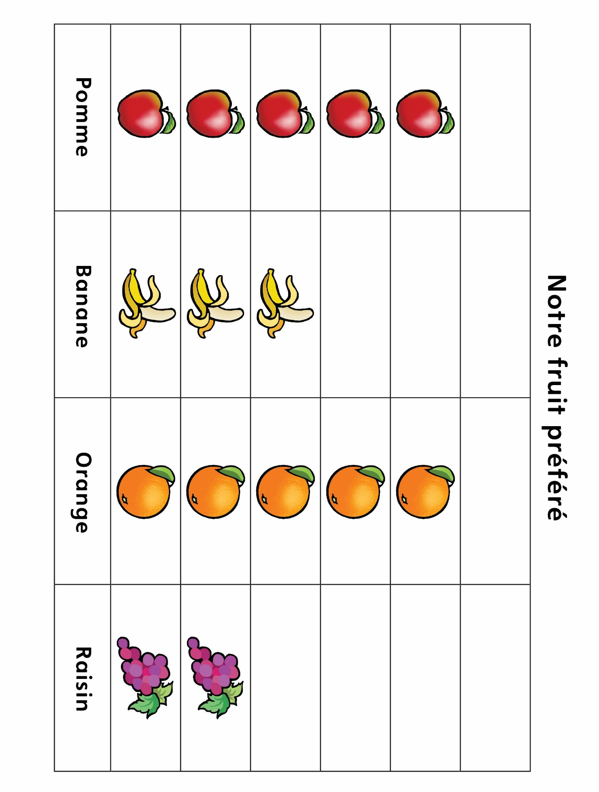

**Exemples de diagrammes**

**Les maths au   
quotidien : Fiche 16b**

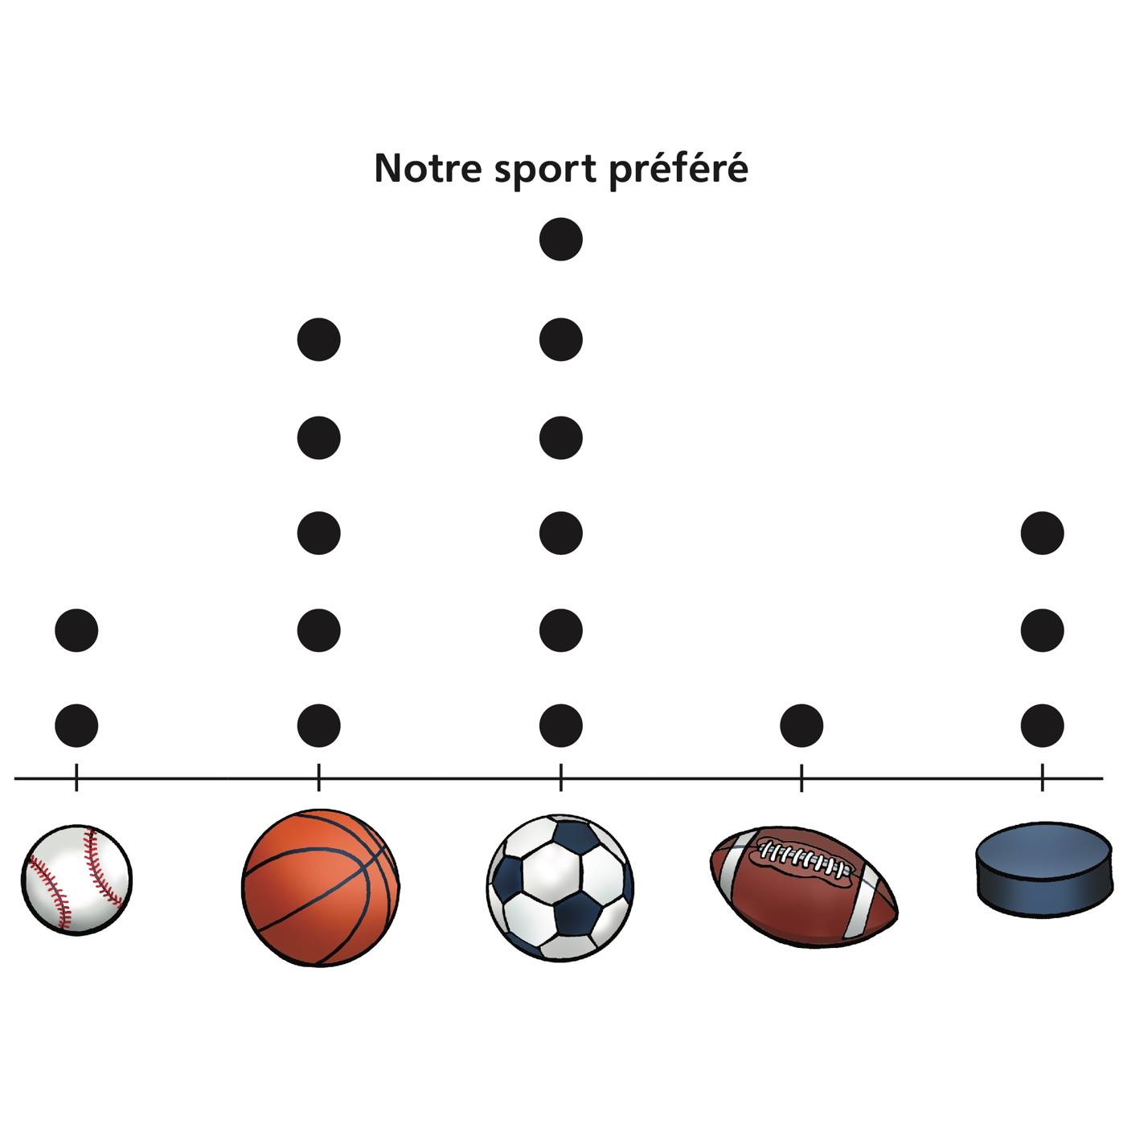

**Exemples de diagrammes**

**Les maths au   
quotidien : Fiche 16c**

